VENTE SOLIDAIRE
DE FRUITS ET LÉGUMES
Le 18 août, les communistes se mobilisent !

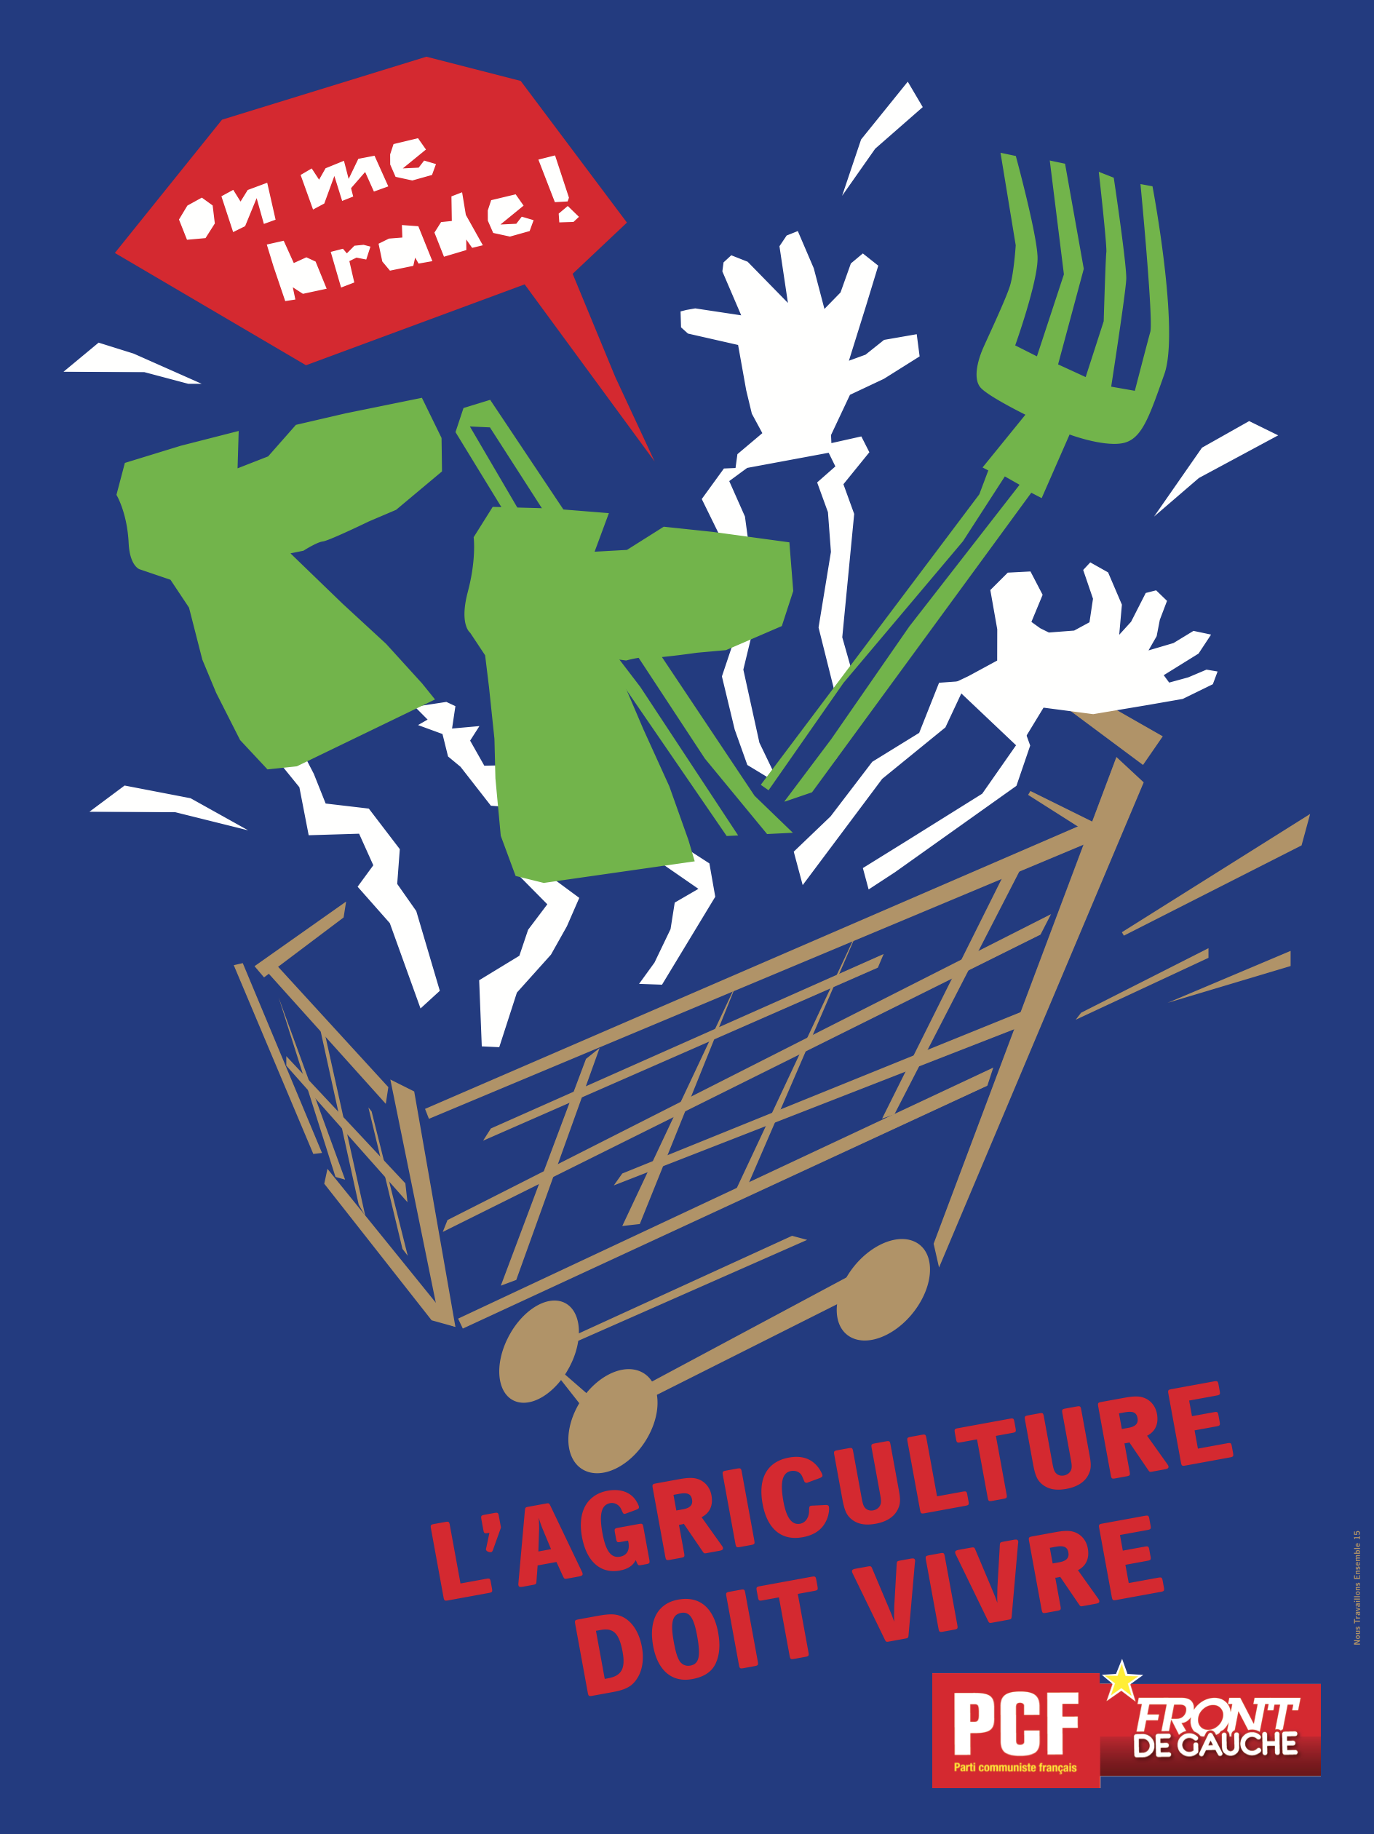
Le jeudi 18 août, le PCF organise, avec le MODEF (syndicat agricole), des ventes solidaires de fruits et légumes. Nectarines, prunes rouges, poires, melons, tomates, pommes de terre, haricots verts, salades seront vendus à Paris.

Une initiative solidaire, du vivre ensemble en ces temps difficiles, de soutien aux producteurs, mais aussi de résistance et d’alternative. Plus de 50 points de vente dans toute l'Île-de- France. A Paris, le rendez-vous est place de la Bastille.

Les communistes proposent une alimentation saine, de qualité, relocalisée et accessible à tous. L'agriculture doit redevenir stratégique pour la France.

►Une agriculture qui garantisse la souveraineté et la sécurité alimentaire. Une alimentation qui réponde au besoins humains et non aux spéculateurs.

►Vivre dignement de son travail est légitime. Augmenter les salaires, revaloriser les pensions et porter le SMIC à 1700 euros c'est retrouver du pouvoir d'achat. Une juste rémunération du travail paysan et des salariés agricoles est la condition du développement de l'emploi agricole.

►L'agriculture paysanne permettrait de garantir une alimentation de qualité, nutritive et gustative à tous. D'engager la transition écologique de l'agriculture.

JEUDI 18 AOÛT DE 8H00 À 12H00
PLACE DE LA BASTILLE - PARIS
Les communistes proposent
des mesures concrètes

► Blocage des prix des denrées alimentaires de base (lait viandes, pain, fruits et légumes) sur le ticket de caisse.

► Taxer les importations abusives qui pillent les productions locales et détruisent l'environnement.

► Soutenir des Politiques Publiques Agricoles. Planifier la production, réguler les marchés (calendrier d'importation), préserver le foncier, soutenir les exploitations et filières les plus fragiles.

Les communistes proposent un pacte d'engagement législatif

► Obligation d'indication d'origine des produits agricoles et de la mer, transformés ou non.

► Encadrer les marges de la grande distribution par la mise en place d'un coefficient multiplicateur.

► Une conférence annuelle sur les prix agricoles et alimentaires.

POUR POURSUIVRE LE DÉBAT

TOUS À LA FÊTE DE L'HUMANITÉ !

3 jours de débats de spectacles de convivialité

avec : The chemical brothers, Michel Polnareff, Lauryn Hill, The Avener, Alain Souchon, Laurent Voulzy, Rokia Traore, Ludwig von 88, Clarika, Bagarre, La poison, The 1975, Danakil, Ali Amran, Pagan Poetry, Le Grand cirque de Rome...

toutes les infos sur les débats, les concerts sur : fete.humanite.fr

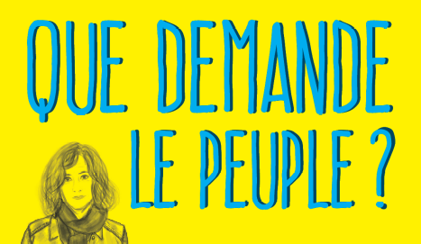
DONNEZ VOTRE AVIS !
Convaincu que chacun-e a un bout de la solution, les communistes engagent une Grande consultation citoyenne pour recueillir les avis de plus de 500 000 personnes et élaborer à partir de ces avis un pacte d'engagements communs pour 2017, soumis en octobre à une votation citoyenne. Participez-y dans votre ville , votre village, votre entreprise, sur internet et à la Fête de l'Humanité.

www.lagrandeconsultationcitoyenne.fr


